**Тема. Алгоритми впорядкування масиву (списку). Підготовка та використання наборів текстових даних**

**Після цього заняття треба вміти** описувати алгоритми впорядкування масиву, сортувати список різними способами, тестувати створений код

**Повторюємо**

* які способи заповнення масиву ви знаєте?
* як знайти елемент списку, що відповідає певній умові?
* як знайти середнє арифметичне елементів масиву?

**Ознайомтеся з інформацією**

# Підготовка вхідних даних та тестування програм

### Для того, щоб перевірити наскільки добре працює написана програма, її тестують. Тестування відбувається різними способами, залежно від того, що це за програма, які її функції, в якому середовищі вона створена. Наприклад, якщо це комп’ютерна гра, то часто випускають на загал пробну версію цієї гри і всі бажаючі її грають, а потім пишуть в коментарях до неї, що їм не сподобалось, що працювало не так, або вносять якісь свої пропозиції. Якщо це якась спеціалізована програма, то її тестують спеціалісти для яких вона пишеться і теж вказують на певні неточності чи недоопрацювання. Але найпершим кроком тестування є тестування, яке здійснює безпосередньо сам програміст. І тут багато що залежить від середовища, в якому створювалась сама програма. Найпростіший спосіб такого тестування це створення тестового набору даних – якщо таку перевірку програма проходить, то далі її можна давати для тестування користувачам.

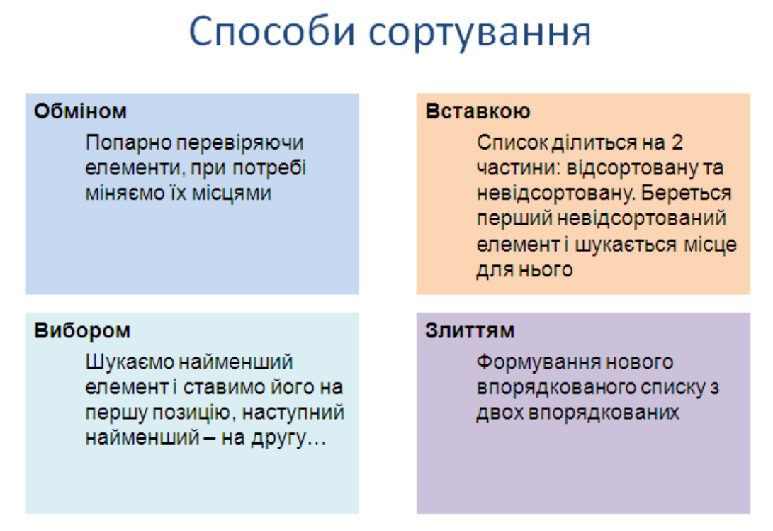

**Перегляньте відеоролики**

**Сортування вибором:** [**https://youtu.be/PJno7U_sfdc**](https://youtu.be/PJno7U_sfdc)

**Сортування вставкою:** [**https://youtu.be/RlTXEXPxVpk**](https://youtu.be/RlTXEXPxVpk)

**Сортування обміном (бульбашкою):** [**https://youtu.be/kamA9pbpH-o**](https://youtu.be/kamA9pbpH-o)

**Виконайте у середовищі програмування**

1. [**https://repl.it/languages/python3**](https://repl.it/languages/python3)

**або**

1. [**https://www.techarge.in/online-python-compiler/**](https://www.techarge.in/online-python-compiler/)

**Задача 1**. [**Сортування**](https://dystosvita.org.ua/mod/page/view.php?id=544) **обміном. Метод "бульбашки”**

Проходимо список стільки разів, скільки у ньому є елементів. Щоразу переглядаємо увесь список (крім останнього елемента) (можна до кінця відсортованої частини). При потребі міняємо елементи місцями.

for perebir in range(9):

for nomer in range(9):

if spysok[nomer]>spysok[nomer+1]:

k=spysok[nomer]

spysok[nomer]=spysok[nomer+1]

spysok[nomer+1]=k

**Задача 2.** [**Сортування**](https://dystosvita.org.ua/mod/page/view.php?id=544) **вибором**

Проходимо список стільки разів, скільки елементів. Щоразу знаходимо найменший елемент та його номер і міняємо його місцями з поточним

for perebir in range(9):

print(spysok[perebir:10])

fragment=spysok[perebir:10]

m=fragment.index(min(fragment))

k=m+perebir

spysok[k],spysok[perebir]=spysok[perebir],spysok[k]

print(spysok)

Інший запис (без функцій min та index)

for n in range(10):

m=spysok[n]

for nomer in range(n,10):

if m>=spysok[nomer ]:

m=spysok[nomer ]

a=nomer

k=spysok[n]

spysok[n]=spysok[a]

spysok[a]=k

print(spysok)

**Задача 3**.[**Сортування**](https://dystosvita.org.ua/mod/page/view.php?id=544) **вставкою**

Проходимо список стільки разів, скільки елементів, починаючи з другого. Записуємо елемент у допоміжну змінну, і проходимо список у зворотньому напрямку, поки не знайдемо правильне місце для елемента. При цьому всі пройдені елементи зміщуються на один.

for perebir in range(10):

j = perebir - 1

element = spysok[perebir]

del spysok[perebir]

while (j >= 0) and (spysok[j] > element):

j = j-1

spysok.insert(j + 1, element)

print(spysok)

Інший спосіб (без функцій del та insert)

for n in range(1,10):

a=n

print(spysok[a])

while (spysok[a] > spysok[a-1]) and (a > =0):

k=spysok[a]

spysok[a]=spysok[a-1]

spysok[a-1]=k

a-=1

print(spysok)

**Для тих, хто хоче знати більше**

[**https://dystosvita.org.ua/mod/page/view.php?id=518**](https://dystosvita.org.ua/mod/page/view.php?id=518)

**Завдання**

**Складіть код для розв’язування задачі та перевірте у середовищі програмування:**

**Задача 4**. Відсортувати будь-яким способом список з 15 довільних чисел та знайти суму цих чисел

Скріншот робочого коду для розв’язування задачі(для середовища №1 або посилання на свій файл у середовищі №2: меню , , скопіювати посилання) надіслати вчителю у HUMAN або на електронну пошту [Kmitevich.alex@gmail.com](mailto:Kmitevich.alex@gmail.com)

**Джерела**

* <https://dystosvita.org.ua/mod/page/view.php?id=518>

* <https://panasjukirina.wordpress.com>